一、填空题（3分×6=18分）
1.极限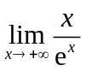= 0 .
2.已知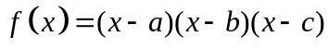，其中为互不相等的常数，则方程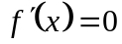的实根个数为 2 .
3.若函数在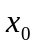处可导，且在处取得极值，则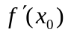= 0 .
4.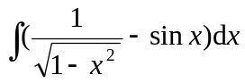= 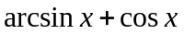 +C.
5.若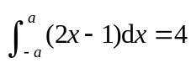，则____-2_____.
6.函数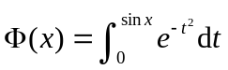在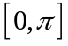内的驻点是__________.
二、单项选择题（3分×7=21分）
1．若函数在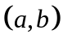内满足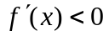且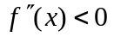，则函数及曲线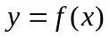在此区间内是（ B ）.
(A) 函数单调减少，曲线是凹弧； (B) 函数单调减少，曲线是凸弧；
(C) 函数单调增加，曲线是凹弧； (D) 函数单调增加，曲线是凸弧．
2.函数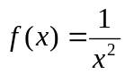满足拉格朗日中值定理条件的区间是（ A ）.
(A) 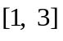； (B) 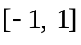； (C) 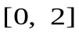； (D) 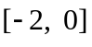.
3. 函数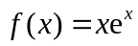的阶麦克劳林公式中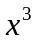的系数是（ D ）.
(A) ； (B) ； (C) ； (D) .
4. 极限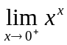的值为（ A ）.
(A) ； (B) ； (C) ； (D) 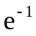.
5.定积分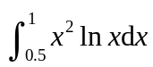的值（ B ）.
(A)大于零； (B)小于零； (C)等于零； (D)不能确定.
6.下列反常积分收敛的是（ C ）.
(A)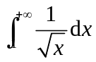； (B) 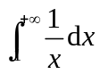； (C) 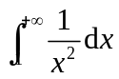； (D)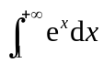.
7.函数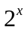在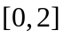上的平均值为（ D ）.
(A) 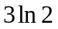； (B) ； (C)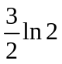； (D) 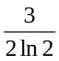.
- 解答下列各题（6分×3=18分）
1.求曲线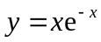的凹凸区间与拐点.
解：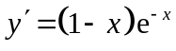，（1分） 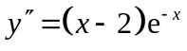，（2分）
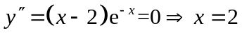， （3分）
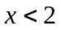时，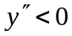，曲线是凸的， （4分）
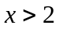时，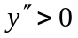，曲线是凹的， （5分）
拐点为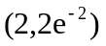. （6分）
2.在由轴，与抛物线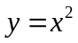所围成的曲边三角形的曲边上求一点，使得经过点的切线与轴、所围成的三角形面积最大.
解：设切点坐标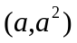 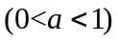，
则切线为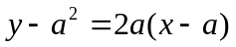，即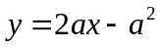，（1分）
切线与轴交点为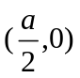，切线与交点为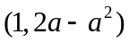，
因此三角形面积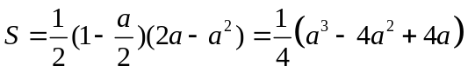， （3分）
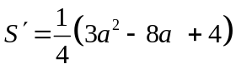，（4分） 得唯一驻点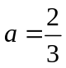 (舍去），（5分）
由实际问题可知，当时，面积最大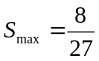. （6分）
3.求极限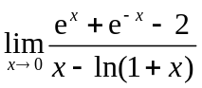.
解法一：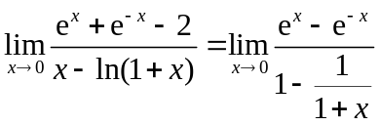（2分）
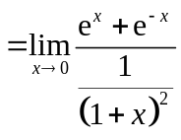（4分）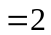（6分）
解法二：（2分）
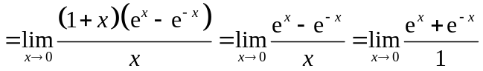（4分）（6分）
四、求解下列积分（6分× 5=30分）
1. 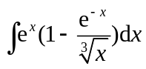．
解：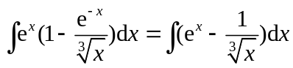（2分）
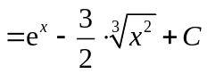（6分，每个原函数2分，无C扣1分）
2. 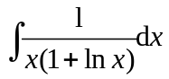．
解：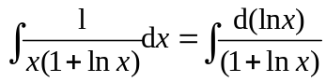（2分）
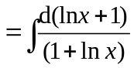（3分）
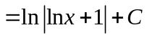（6分，无绝对值扣1分，无C扣1分）
3.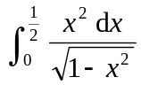．
解：令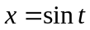， （1分）
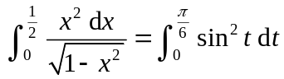 （3分）
（本步骤2分：积分限和被积函数各1分）
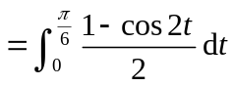 （4分）
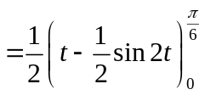 （5分）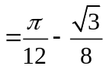 （6分）
4. 设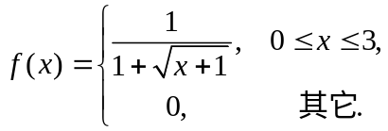求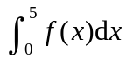.
解：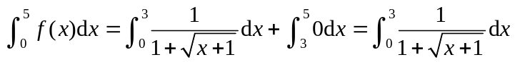 （2分）
令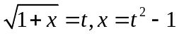， （3分）
则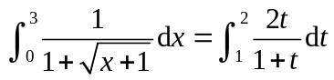 （5分，积分限和被积函数各1分）
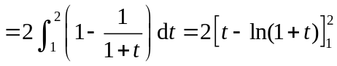
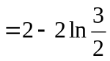 （6分）
5. 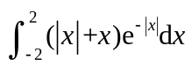．
解：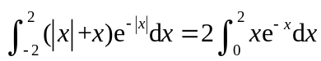 （2分）
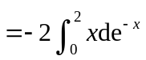 （3分）
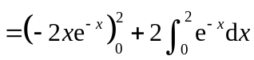 （5分，每项1分）
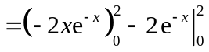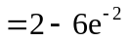 （6分）
五、证明题
1.（6分）证明: 当时, 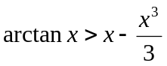.
证明：解法一：
设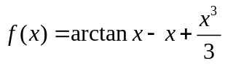，（2分）
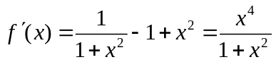，（3分）
当时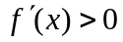，（4分）
当时，单调递增，（5分）
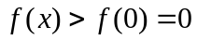， 即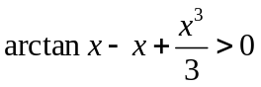，.（6分）
解法二： 设，（2分）
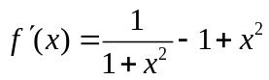，（3分）
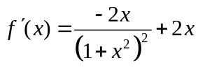（4分）
当时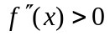，单调递增，
当时，单调递增，（5分）
当时，， 即.（6分）
2.（7分）设函数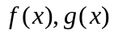均在上连续，在内可导，且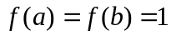，
证明：（1）存在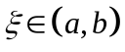，使得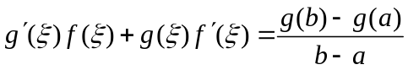.
（2）存在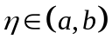，使得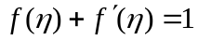.
证明：（1）设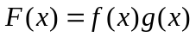，（1分） 在上连续，在内可导，
由拉格朗日中值定理存在，使得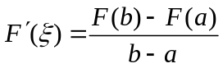，（2分）
即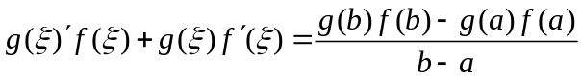，
又，则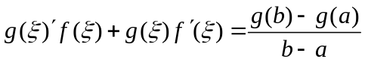（3分）
（2）设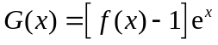，（4分）
则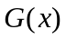在上连续，在内可导，且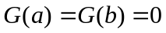，（5分）
由罗尔定理存在，使得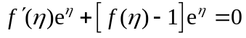，（6分）
所以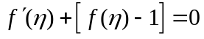，即.（7分）

